策略生成及自动调整工具

1 功能及原理
使用 OpenAI 提供的模型来处理 DNS 网络攻击的策略决策和调整。从用户提供的 DNS 网络目标节点状态数据中提取相关信息，并通过与大模型的交互生成相应的攻击策略调整建议。实现了与OpenAI的GPT模型进行交互，提供了一套基于任务会话的策略调整系统。程序首先加载预定义的提示词和任务内容，随后根据任务的特点选择不同的攻击脚本和参数，利用GPT模型生成推荐的策略调整建议。会话的历史记录会被保存并维护，最多保留10条对话记录。在与GPT交互过程中，代码通过解析请求、调用模型、处理返回的结果，并将最终策略推荐反馈给调用方。此外，代码还包含日志记录功能，用于监控系统的运行状况和错误处理。

2 硬件环境
设备名称 | 数量 | 配置 | 用途
自动调整工具 | 1 | CPU：2核 内存：4G  硬盘：40G 带宽：5M | 生成调整策略
策略生成工具 | 1 | CPU：2核 内存：4G  硬盘：40G 带宽：5M | 生成初始策略

3 软件环境
软件名称 | 软件功能概述 | 软件版本号及配置 | 软件在本测试中的作用
Python | 脚本运行解释器环境 | 3.10.12 | 提供执行脚本和程序运行环境
Flask | WebAPI框架 | 3.0.0 | 用于构建和处理Web API请求

4 部署环境拓扑

5 代码文件说明
- 状态感知工具
文件/目录名 | 说明
kimi_main.py | 从目标节点状态数据中提取相关信息，并通过与大模型的交互生成相应的攻击策略调整建议
kimi_main2.py | 根据任务历史生成动态策略调整建议
kimi_strategy.py | 交互接口

6 代码运行说明
（1）输入参数
序号 | 参数
1 | "clxz": "ddos/sjqp"
2 | "script":"DoH DDoS"
3 | "mbgz":{}
4 | "ztgz":{"icmp":2, "tcp":2, "dns":2, "record":0.1},
5 | "para":{"n": 4}
- 输出内容

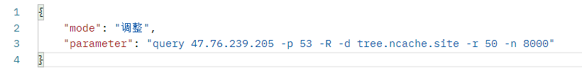

7 部署运行流程
- 部署：终端下达命令部署代理端执行状态感知任务
- 运行大语言模型策略调整工具
- 使用服务端获得初始策略
- 使用大模型获得调整策略
- 获得命令

